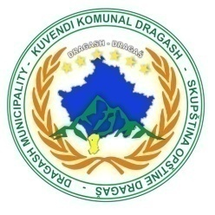


Republika e Kosovës
Republika Kosova/Republik of Kosovo
Komuna Dragash/ Opštine Dragaš/Dragas Municipality
Drejtoria Komunale për Arsim Dragash

Nr.13/749
Datë:09.08.2024
D r a g a sh

NJOFTIM

Në përputhje me dispozitat e udhëzimit administrativ (MFPT) - NR. 01 /2024, nenit 15 pika 2 për rregullimin e Procedurave të Konkursit në Sektorin Publik. Komisioni i përzgjedhjes ka përpiluar listën me rezultatet e arritura 50 % e më shumë në testin me shkrim. Konkursi nr. Pr.13/680 me RN00014457. Data e aplikimit 10.07.2024 - 08.08.2024.
Lista e kandidatëve që e kanë kaluar testin me shkrim:
Nr. | Emri dhe mbiemri | Institucioni shkollor | Vendi i punës | Pikët e fituara
1. | Irma Skenderoski | SHFMU’’Zenuni’’ Brod | Mësimdhënës për lëndën e Gjuhës Shqipe – Zëvendësim | 58.00

Kandidatët e pakënaqur me vlerësimin e testimit me shkrim brenda afatit tre (3) ditor mund të ushtrojnë ankesë
ndaj rezultatit të testimit me shkrim pranë Komisionit të Ankesave.

Intervista me gojë mbahet me datë: 12.08.2024 ditën e Hënë duke filluar nga ora 11:00 në DKA-Dragash.

Me Respekt,
KOMISIONI I PËRZGJEDHJES
Dragash, 09.08.2024

